Tijela za ilustraciju MOMENTA TROMOSTI

Za masu tijela znamo da je to - svojstvo tijela da se odupire promjeni brzine.
Kod vrtnje tijela javlja se, međutim, jedna veličina koju zovemo moment tromosti.
Slično masi, moment tromosti je svojstvo tijela da se odupire promijeni brzine vrtnje, ili točnije promjeni kutne brzine. Naime, kada nekom tijelu želimo promijeniti brzinu vrtnje (kutnu brzinu), onda za ono tijelo kod kojeg trebamo veći moment sile za istu promjenu brzine kažemo da ima veći moment tromosti tj. da se više odupire promjeni kutne brzine. Dakle ako tijelo miruje pa ga želimo zavrtjeti, ili se već vrti pa mu kutnu brzinu želimo smanjiti ili povećati, tada za tijelo većeg momenta tromosti treba veći moment sile, jer samo momentom sile možemo promijeniti kutnu brzinu. No masa i moment tromosti razlikuju se po jednoj važnoj osobini. Dok tijelo ima samo jednu masu, momenata tromosti ima beskonačno mnogo. To je zbog toga što svojstvo tijela da se odupire promijeni kutne brzine ovisi o tome oko koje osi se vrtnja odvija i o tome kako je masa tijela raspoređena u odnosu na tu os vrtnje. A svako tijelo možemo vrtjeti oko neizmjerno mnogo osi jer ga na neizmjerno mnogo načina možemo "probosti" s osi vrtnje, pa i tako da os uopće ne prolazi kroz tijelo.
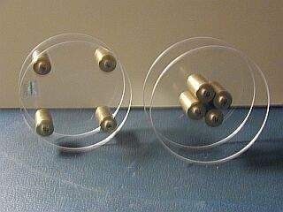
Očito je da su oba tijela sastavljena od jednakih dijelova i da zbog toga imaju jednaku masu. Jedina razlika među njima je razmještaj mase u odnosu prema središtu. Postavimo oba tijela na vrh kosine, i pustimo ih istodobno da se kotrljaju. Prije nego izvedemo pokus pokušat ćemo predvidjeti ishod.
– Hoće li se kotrljati jednako ili će jedno tijelo biti brže?
Pokus će pokazati da iako su im mase jednake, brže će se kotrljati ono tijelo koje ima manji moment tromosti to jest ono koje se manje odupire promjeni brzine vrtnje.

